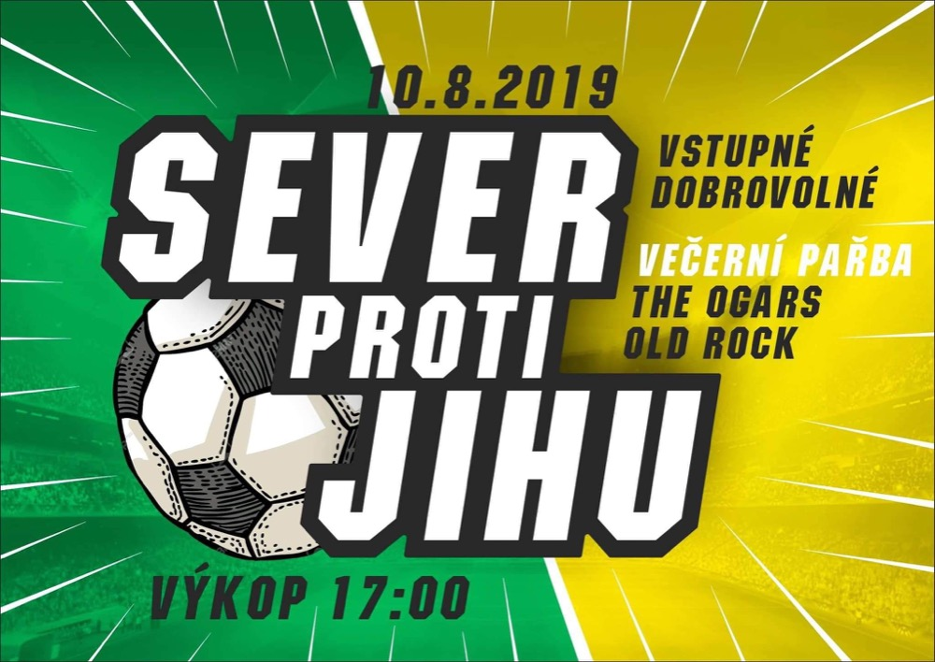

SOKOLOVNA LÍPA

